Муниципальное бюджетное дошкольное образовательное учреждение Детский сад №42 «Пингвинчик» общеразвивающего вида с приоритетным осуществлением деятельности по физическому развитию детей.

Консультация для родителей

«Здоровьесберегающие

музыкальные технологии

в домашних условиях»

2019 г.

Составитель:
Музыкальный руководитель
Долматова Людмила Александровна

Здоровье ребенка – это не только отсутствие болезней, но и полное физическое, психическое и социальное благополучие. Поэтому оздоровление детей в последние годы становится приоритетным направлением в работе многих ДОУ. Педагоги и медики ищут новые приемы сохранения и укрепления здоровья детей, создают благоприятные условия для их внедрения, основываясь на результатах диагностики ,состояния здоровья и индивидуальных особенностях каждого ребенка.
Музыкально-оздоровительная работа в ДОУ – достаточно новое направление в музыкальном воспитании дошкольников. Моя главная задача: организовать музыкально-оздоровительную работу в ДОУ, обеспечивающую каждому ребенку укрепление психического и физического здоровья, выявление и развитие музыкальных и творческих способностей, формирование привычки к здоровому образу жизни. Задача семьи заключается в создании целостной системы воспитательно-оздоровительных, коррекционных и профилактических мероприятий, которые осуществляются в процессе взаимодействия ребёнка и родителей, ребёнка и доктора.

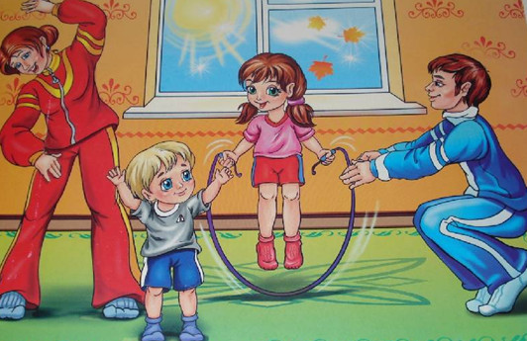

Вот несколько упражнений
по музыкально-оздоровительной работе в семье:

Упражнения на релаксацию (музыкотерапия)
Упражнение «Шум моря».
- Дети слушают звуки моря, а затем предложить им «подышать», как море. Делать тихий, мягкий вдох животом и плавно поднять вверх руки. А потом выдохнуть на звук «Ш». Выдыхать долго-долго, втягивая живот, чтоб вышел весь воздух. Мягко опустить руки и снова вдохнуть.

Упражнения по ритмотерапии
- Упражнение «Пузырьки воздуха».
Под звуки плеска волн дети очень тихо, легко и мягко ходят на носочках, танцуют под музыку. Они представляют себя пузырьками воды, легкими и невесомыми

- Упражнение «Цапля».
Дети поют любой звук и стоят как можно дольше на одной ноге, разведя руки в стороны, как крылья. Это упражнение тренирует чувство равновесия, развивает координацию движений, формирует правильную осанку, укрепляет мышцы ног.

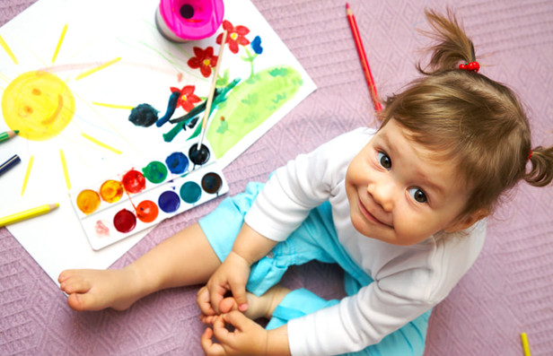

Упражнения по музыкоизотерапии
- Упражнение «Ковер-самолет».
В этом упражнении предложить детям полетать на ковре-самолете вместе с Иваном Царевичем. Дети рассматривают репродукции картин В.М. Васнецова «Иван Царевич на сером волке» и «Ковер-самолет». Под спокойную музыку они закрывают глаза и представляют себя Иваном Царевичем или Царевной, дети «летят» в воздухе на ковре-самолете. Педагог по очереди дотрагивается до них, и они рассказывают, что видят внизу, под собой, вверху, не страшно ли им лететь, холодно или тепло, легко ли дышится, хочется взлететь еще выше или спуститься на землю.

2\ Упражнение «Спящая царевна».
Учащиеся рассматривают репродукцию картины В.М. Васнецова «Спящая царевна». Им предлагается представить себя в образах разных сказочных персонажей картины, и замереть в характерной для этого персонажа позе. Затем педагог дотрагивается до них по очереди и все «просыпаются», и танцуют в соответствии с выбранными образами под музыку П. Чайковского из балета «Спящая красавица».



Вокалотерапия
- «Мелодизация собственных имен или нейтральных фраз»
Попросить ребенка пропеть свое имя или какую-либо фразу (то, что он сейчас делает).

Упражнение по фольклоротерапии
- Упражнение «Кто на чем играет?»
Дети, не видя инструмент, должны угадать названия звучащих поочередно народных музыкальных инструментов.

